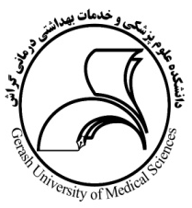
بسمه تعالی
دانشکده علوم پزشکی و خدمات بهداشتی درمانی گراش
مرکز مطالعات و توسعه آموزش علوم پزشکی(EDC)
طرح درس روزانه (lesson Plan)
نام درس: | تعداد واحد: | تعداد دانشجو: | رشته:
مقطع تحصیلی: | نمیسال: | مدرس: | پیش نیاز:
شماره جلسه: |  |  | مدت تدریس:
عنوان جلسه: |  |  | مدت تدریس:

هدف کلی:

اهداف رفتاری (در سه حیطه شناختی، نگرشی و حرکتی):

شیوه ارائه درس/ فعالیت‌های یاددهی – یادگیری:

وسایل کمک آموزشی:

ارزشیابی (آغازین، تکوینی، پایانی):

منابع:

تهیه و تنظیم:
تاریخ:

